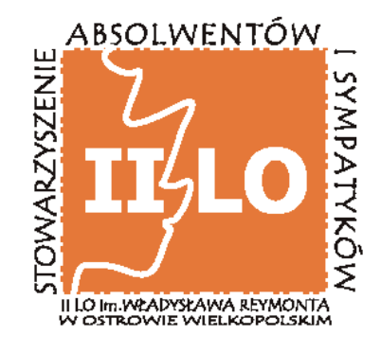

* Z archiwum 20 - lecia *
Reymont
– reaktywacja
1992 - 2012

Publikacja dotowana
ze środków budżetowych Powiatu Ostrowskiego

Wydawca:
Stowarzyszenie Absolwentów i Sympatyków II Liceum Ogólnokształcącego
im. Władysława Reymonta w Ostrowie Wielkopolskim
e-mail: sto.reymont@tlen.pl
Skład i łamanie: Patryk Michałowski
Adiustacja tekstów: Donata Konieczna i Jerzy Wójcicki
Druk: Dariusz Saczuk DARPOL tel. 62 591 20 73
Ostrów Wielkopolski, ul. Ledóchowskiego 91

